Side 919 Handicap Administration Opsæt arbejdsdage
Naviger frem til side 919 | ALT + Q 919
Opsætning af arbejdsdage
Opsæt arbejdsdage | Klik på Knappen ”Opsætning af arbejdsdage”  Side 919O åbnes.
Arbejdsdage side 919O | Siden åbnes med en søgning på de arbejdsdage der er oprettet. | 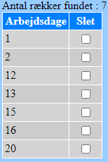
Opret ny arbejdsdage | Klik på knappen Ny arbejdsdage. Derved åbnes feltet Arbejdsdage klar til indtastning.
Arbejdsdage | Indtast et tal for antal arbejdsdage i feltet.
Gem | Klik på Anvend.
Slet Arbejdsdage
Naviger frem til side 919 | ALT + Q 919
Opsæt arbejdsdage | Klik på Knappen ”Opsætning af arbejdsdage”  Side 919O åbnes.
Arbejdsdage side 919O | Siden åbnes med en søgning på de arbejdsdage der er oprettet.
Marker for slet | Marker i feltet Slet ud for det antal arbejdsdage der skal slettet.
Gem | Klik på Anvend.
Version 1 | Dato: 24.03.2021/MIL

